1. 整体结构设计思路

（1）概述

本次设计的攀爬机器人主要计划用于高空清洁作业及高空特种应用方向，机器人的设计难点主要集中在机器人如何克服自身重力吸附于墙面，并具备一定的辅助机构（如清洁机构等执行部件）承载能力。所以在整体尺寸设计上，参照了市面上成型的玻璃清洁机器人整体尺寸，同时在腿部设计的过程中让其尽量远离机器人躯干几何中心，从而使机器人具备更大的背部、腹部面积用于辅助机构的安装。

（2）腿部尺寸设计

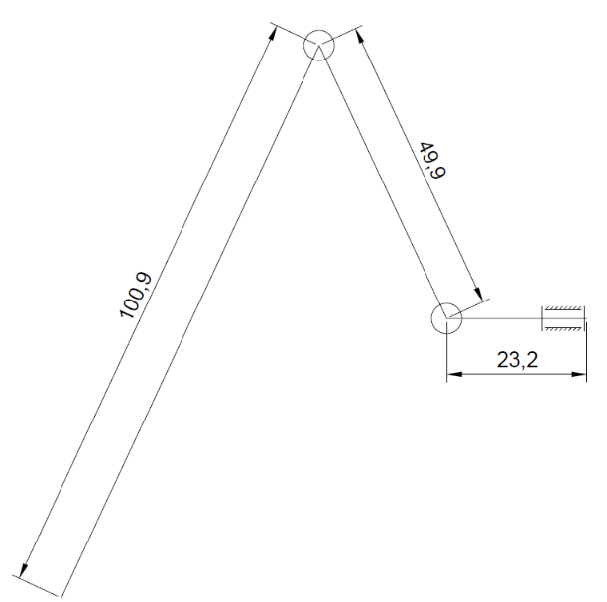在确定机器人整体尺寸的过程中，主要遵循以满足功能需求为准则的设计思路。在尽可能地减小机器人整体尺寸以降低攀附功能所需要的能量消耗的同时，也需保证机器人的整体尺寸能够适配所选用的标准化零件且能够满足机器人的基本功能需求。本次设计的攀爬机器人主要计划用于高空清洁作业及高空特种应用方向，相较于传统的垂直面吸附机器人（如玻璃清洁机器人）而言，这种攀爬机器人以壁虎为仿生学原型，模仿四足爬行动物的四肢结构，使其对一定程度的垂直面障碍物或非光滑表面具备较好的适应能力。因此在整体尺寸设计过程中，将单腿部展开长度设计为174mm，其中大腿长度为23.2mm，小腿长度为49.9mm,足端长度为100.9mm，包含3个标准伺服舵机控制的转动副（Revolute）。

1. 结构材料及制作工艺
2. 关节连接件强度校核
3. 关节舵机扭矩校核